Tipologie progressivo

Cercare una tipologia di un progressivo
Accedere alla funzione [40. Fascicoli Elettronici - 10. Archivi - 250. Tipologia progressivo].
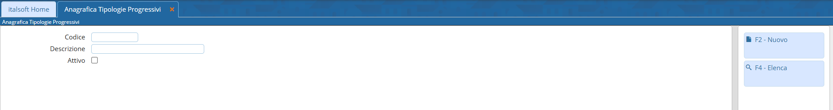
Fig. 1: Maschera per la ricerca di una tipologia di un progressivo
Per cercare una tipologia di un progressivo è possibile:
- Valorizzare uno o più campi presenti e cliccare il bottone [Elenca] (Fig. 1) per avere una ricerca mirata
- Cliccare il bottone [Elenca] (Fig. 1) senza valorizzare alcun dato per estrarre tutti le tipologie di progressivi presenti (Fig. 2)
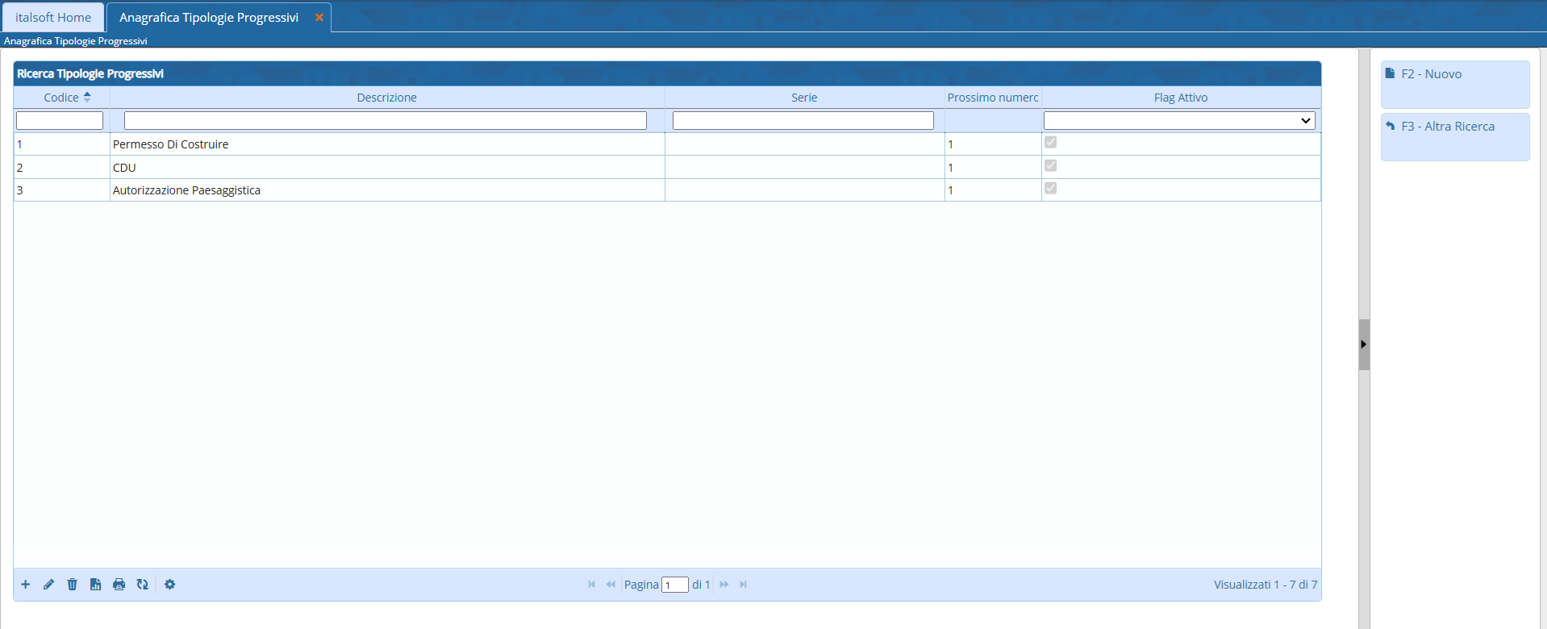
Fig. 2: Elenco delle tipologie di progressivo

Inserire una nuova tipologia di un progressivo
Prima di procedere all'aggiunta di una nuova tipologia di un progressivo si consiglia di verificare, tramite le modalità di ricerca descritte all'inizio, che non sia già presente.
Per creare una nuova tipologia di un progressivo cliccare il bottone [Nuovo] (Fig. 2), il campo “Codice” (Fig. 3) non occorre compilarlo in quanto verrà assegnato il primo valore disponibile nel momento del salvataggio. Valorizzare almeno i seguenti campi:
- Descrizione: Nome per identificare la tipologia di un progressivo (es. “Permesso di Costruire”)
- Progressivo: Inserire l'ultimo numero utilizzato (es. se l'ultimo “Permesso di Costruire” rilasciato è il numero 65 inserire il valore 65)
- Attivo: Valorizzare il flag per rendere la tipologia attiva
- Tipo Progressivo: Selezionare dal menù a tendina se la numerazione deve essere di tipo:
  - Annuale: La numerazione ripartire da 0 ad inizio del nuovo anno
  - Assoluto: La numerazione sarà continua negli anni
Cliccare il bottone [Aggiungi] (Fig. 3) per salvare i dati inseriti.
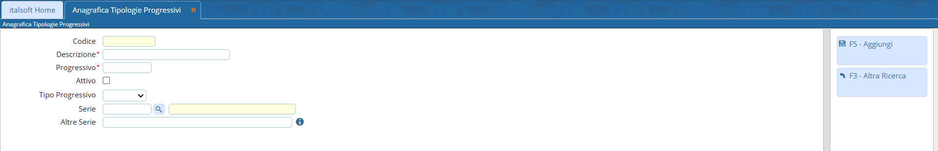
Fig. 3: Maschera per l'aggiunta di una tipologia di un progressivo

Modificare una tipologia di un progressivo
Cercare la tipologia di un progressivo con le modalità descritte all'inizio, una volta individuata è possibile accedere al dettaglio in uno dei seguenti modi:
- Tramite doppio click con il tasto sinistro del mouse sopra alla riga desiderata
- Cliccare sopra alla riga desiderata e cliccare il bottone con la matita posto in basso a sinistra della lista “Ricerca Tipologie Progressivi” (Fig. 2).
Apportare le modifiche e cliccare il bottone [Aggiorna] (Fig. 4) per salvare i dati aggiornati.
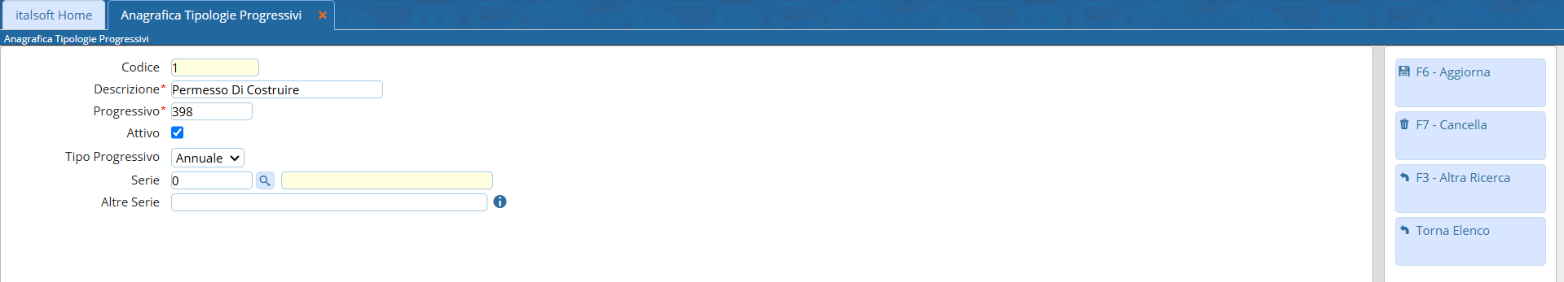
Fig. 4: Maschera per la gestione della tipologia di un progressivo
ATTENZIONE: Nell'esempio di Fig. 4 è presente il valore 398 nel campo “Progressivo”, se viene rilasciato un nuovo progressivo:
- Nello stesso anno, a prescindere se il “Tipo Progressivo” è valorizzato come “Annuale” o “Assoluto”, assumerà il valore successivo (es. 399) * Nell'anno successivo, se il “Tipo Progressivo” è stato valorizzato come:
  - “Annuale”: il primo rilascio assumerà il valore ripartendo da zero e quindi 1
  - “Assoluto”: assumerà il valore successivo (es. 399)

Eliminare una tipologia di un progressivo
Per eliminare una tipologia di un progressivo dopo averla ricercata con le modalità descritte all'inizio, è possibile:
- Accedere al dettaglio, tramite doppio click con il tasto sinistro del mouse sopra alla riga desiderata, e cliccare il bottone [Cancella] (Fig. 4), nel messaggio di conferma che viene visualizzato cliccare il bottone [Conferma]
- Selezionare la riga desiderata e cliccare il bottone con il Cestino , posto in basso a sinistra della lista “Ricerca Tipologie Progressivi” (Fig. 2), nel messaggio di conferma che viene visualizzato cliccare il bottone [Conferma].

